# Multimédia 2.

## Előkészületek

1. Nyisd meg a *hofi* mappát és abból az index.html fájlt a Visual Studio Code programmal!
2. Nézd meg a böngészőben az oldalt!
3. Nyisd meg a *stilus.css* fájlt, és a továbbiakban ebben készítsd el a stílusokat!

## Az oldal beállításai

1. Az oldal margóit állítsd 0-ra!
2. Használj az oldalon Verdana, annak hiányában Tahoma, egyébként pedig talpatlan betűtípust!
3. A betűméret legyen a böngésző alapértelmezett mérete! Próbáld ki!  
   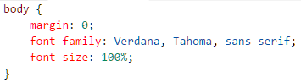

## Fejléc

1. Állítsd a fejléc belső margóit 10 képpontosra!
2. A fejléc háttérszíne legyen #2E9AFE, a betűszínt pedig állítsd fehérre!
3. A szöveg legyen középre igazítva!  
   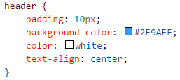
4. Próbáld ki az oldalt keskenyebb ablakban is! Mi a probléma?
5. Ha azt szeretnéd, hogy a képek kisebb ablakméretnél zsugorodjanak össze, állítsd be a következőt:  
   
6. Próbáld ki! Figyeld meg, hogy a képméret soha nem lesz nagyobb az eredetinél!

## Tartalom

1. Állítsd be az alábbiakat a main szakaszra:  
   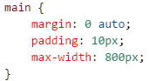
2. Próbáld ki! Figyeld meg, hogy a szakasz szélessége soha nem lesz nagyobb 800 képpontnál, de szükség esetén lehet kevesebb!

## Hangfájl lejátszása

Az egyes böngészők nem támogatnak minden hangformátumot. A leginkább támogatott formátum az MP3, utána pedig az OGG. Többnyire a WAV fájlokat is le tudják játszani, de ezek nem tömörítettek, ezért nem javasolt a használatuk.

A hangfájlok lejátszásához az audio elemet kell megadnunk a HTML kódban:  
<audio controls>

<source src="hang/katonasag_ebreszto.mp3" type="audio/mp3">

A böngésződ nem támogatja az MP3 lejátszást!

</audio>

A controls jelzi, hogy a lejátszáshoz meg kell jeleníteni a vezérlőelemeket (pl. a lejátszás gombot). Ezek minden böngészőnél másképp néznek ki.

A source elem src paraméterében kell megadni a hangfájlt, a típus megadása nem kötelező. Ha többféle formátumban is megvan a fájl, akkor ezeket egymás után meg lehet adni (mp3, ogg, wav sorrendben). Ha a böngésző az első formátumot nem tudja lejátszani, akkor megpróbálkozik a másodikkal, és így tovább. Ha egyik formátumot sem tudja lejátszani, akkor megjelenik a utolsó utáni szöveges üzenet (ha van).

1. Állítsd be a katonasag_ebreszto.mp3 fájl lejátszását:  
   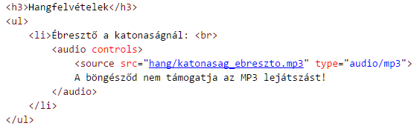
2. Próbáld ki!

## Videófájl lejátszása

Az egyes böngészők nem támogatnak minden videóformátumot. A leginkább támogatott formátum az MP4, utána következik a WEBM, végül pedig az OGG.

A hangfájlok lejátszásához a video elemet kell megadnunk a HTML kódban:  
<video width="192" height="144" controls>

<source src="video/pial_a_fold.mp4" type="video/mp4">

<source src="video/pial_a_fold.webm" type="video/webm">

A böngésződ nem támogatja a videólejátszást!

</video>

A controls jelzi, hogy a lejátszáshoz meg kell jeleníteni a vezérlőelemeket (pl. a lejátszás gombot). Ezek minden böngészőnél másképp néznek ki.

A video méreteit (szélesség, magasság) is meg szokás adni.

A source elem src paraméterében kell megadni a videófájlt, a típus megadása nem kötelező. Ha többféle formátumban is megvan a fájl, akkor ezeket egymás után meg lehet adni (mp4, webm, ogg sorrendben). Ha a böngésző az első formátumot nem tudja lejátszani, akkor megpróbálkozik a másodikkal, és így tovább. Ha egyik formátumot sem tudja lejátszani, akkor megjelenik a utolsó utáni szöveges üzenet (ha van).

1. Állítsd be a pial_a_fold.mp4 (vagy .ogg) fájl lejátszását:  
   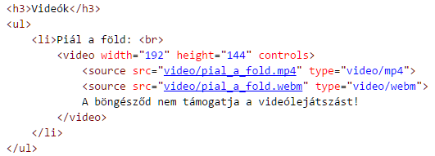
2. Próbáld ki!

## Önálló feladatok 1.

A hangfájloknál jelenjen meg a Hányat fog a disznó fialni? (diszno.mp3) fájl is! Hallgasd meg!

A hangok és a videók vezérlőelemei másképpen néznek ki az egyes böngészőkben. Nyisd meg az oldalt az Edge-ben, és hasonlítsd össze a Chrome-ban megjelenő oldallal!

## Kérdés

Hogyan lehet letölteni videó és hangfájlokat a YouTube-ról?

## Önálló feladatok 2.

Töltsd fel egy online tárolóhelyre ezt a feladatsort és az órán készített fájlokat! Otthon is nézd át őket!